# Ruby学习分享

## 前言

### 1.Ruby 简介

Ruby是一种纯粹的面向对象编程语言。它由日本的松本行弘（まつもとゆきひろ/Yukihiro Matsumoto）创建于1993年。

您可以在 www.ruby-lang.org 的 Ruby 邮件列表上找到松本行弘（まつもとゆきひろ/Yukihiro Matsumoto）的名字。在 Ruby 社区，松本也被称为马茨（Matz）。

Ruby 是"程序员的最佳朋友"。

Ruby 的特性与 Smalltalk、Perl 和 Python 类似。Perl、Python 和 Smalltalk 是脚本语言。Smalltalk 是一个真正的面向对象语言。Ruby，与 Smalltalk 一样，是一个完美的面向对象语言。使用 Ruby 的语法比使用 Smalltalk 的语法要容易得多。

### 2.Ruby 的特性

Ruby 是开源的，在 Web 上免费提供，但需要一个许可证。

Ruby 是一种通用的、解释的编程语言。

Ruby 是一种真正的面向对象编程语言。

Ruby 是一种类似于 Python 和 Perl 的服务器端脚本语言。

Ruby 可以用来编写通用网关接口（CGI）脚本。

Ruby 可以被嵌入到超文本标记语言（HTML）。

Ruby 语法简单，这使得新的开发人员能够快速轻松地学习 Ruby。

Ruby 与 C++ 和 Perl 等许多编程语言有着类似的语法。

Ruby 可扩展性强，用 Ruby 编写的大程序易于维护。

Ruby 可用于开发的 Internet 和 Intranet 应用程序。

Ruby 可以安装在 Windows 和 POSIX 环境中。

Ruby 支持许多 GUI 工具，比如 Tcl/Tk、GTK 和 OpenGL。

Ruby 可以很容易地连接到 DB2、MySQL、Oracle 和 Sybase。

Ruby 有丰富的内置函数，可以直接在 Ruby 脚本中使用。

### 3.为什么说Ruby是一种真正的面向对象程序设计语言?

在Ruby中，所操作的一切都是对象，操作的结果也是对象。

很多语言都说自己是面向对象的，但是他们往往对面向对象的解释都一样，大多是以自己特有的方式来解释什么是面向对象，而在实际情况中，这些面向对象语言又采用了很多非面向对象的做法。

以 Java 为例：如果你想取一个数字取绝对值，java 的做法是：

int num = Math.abs(-99);

也就是将一个数值传递给 Math 类的一个静态函数 abs 处理。为什么这么做?因为在 java 中，数值是基本类型不是类。

而在 Ruby 中，任何事物都是对象，也就是说，数字–99就是对象，取绝对值这样的操作应该属于数字本身，所以Ruby的做法就是：

c = -99.abs

## 一、Ruby下载及安装

### 1.ruby on windows下载：

<http://rubyinstaller.org/downloads/>

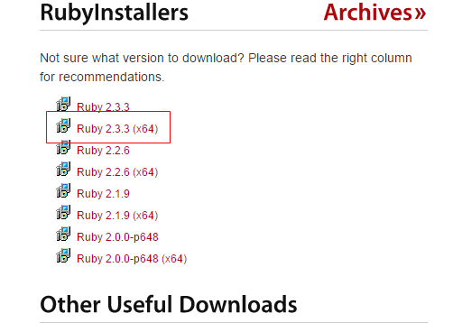

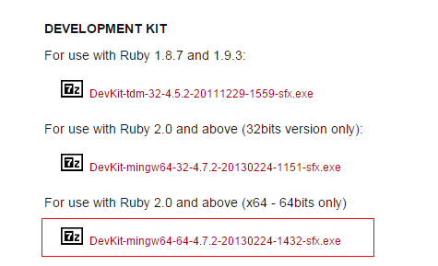

### 2.ruby安装：

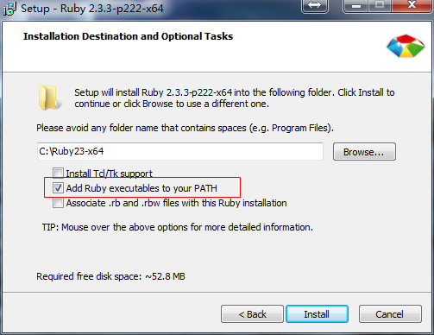

勾选添加到环境变量，点击“Install”安装

### 3.安装DevKit：压缩包直接解压到自定义的文件夹内

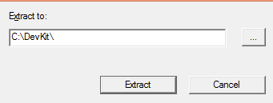

### 4.安装完成后，进入cmd，执行如下命令：

查看ruby版本号

ruby -v

### 5..更新rubygem

命令行中输入：

gem update --system

### 6.命令行中再次输入：

gem -v

**7. DevKit**安装DevKit (on ruby)

1. cd **<DEVKIT\_INSTALL\_DIR>**  #DevKit的安装目录
2. ruby dk.rb init
3. ruby dk.rb install

PS：

1）.“ruby dk.rb install”若出现下列结果，则需要修改config.yml

1. Invalid configuration or no Rubies listed. Please fix 'config.yml'
2. and rerun 'ruby dk.rb install'

解决方法：

打开config.yml

加入（注意空格）：

1. - C:\Ruby200-x64

2）.若出现下列结果，则是成功，不需要修改config.yml

1. [INFO] Updating convenience notice gem override for 'C:/Ruby200-x64'
2. [INFO] Installing 'C:/Ruby200-x64/lib/ruby/site\_ruby/devkit.rb'

验证是否安装成功  
命令行中输入如下命令：

1. gem install rdiscount --platform=ruby

出现结果如下：

1. Fetching: rdiscount-1.6.8.gem (100%)
2. Temporarily enhancing PATH to include DevKit...
3. Building native extensions.  This could take a while...
4. Successfully installed rdiscount-1.6.8
5. 1 gem installed
6. Installing ri documentation for rdiscount-1.6.8...
7. Installing RDoc documentation for rdiscount-1.6.8...

**8. selenium-webdriver**

安装

1. gem install selenium-webdriver

验证是否安装成功  
命令行中输入命令：

1. gem list selenium-webdriver

出现如下提示：

1. \*\*\* LOCAL GEMS \*\*\*

4. selenium-webdriver (2.21.0)

## 二、eclipse的Ruby插件下载及安装（在线）（选装）：

### **1.安装eclipse的ruby插件。**

我安装的是eclipse的DLTK（Dynamic Languages Toolkit），Eclipse > help > install new software，添加这个URL是**[http://download.eclipse.org/technology/dltk/updates/](http://download.eclipse.org/technology/dltk/updates/" \t "_blank)**，这个里面包含了几乎所有的常用插件，这里选择ruby相关的就行了，见下图：

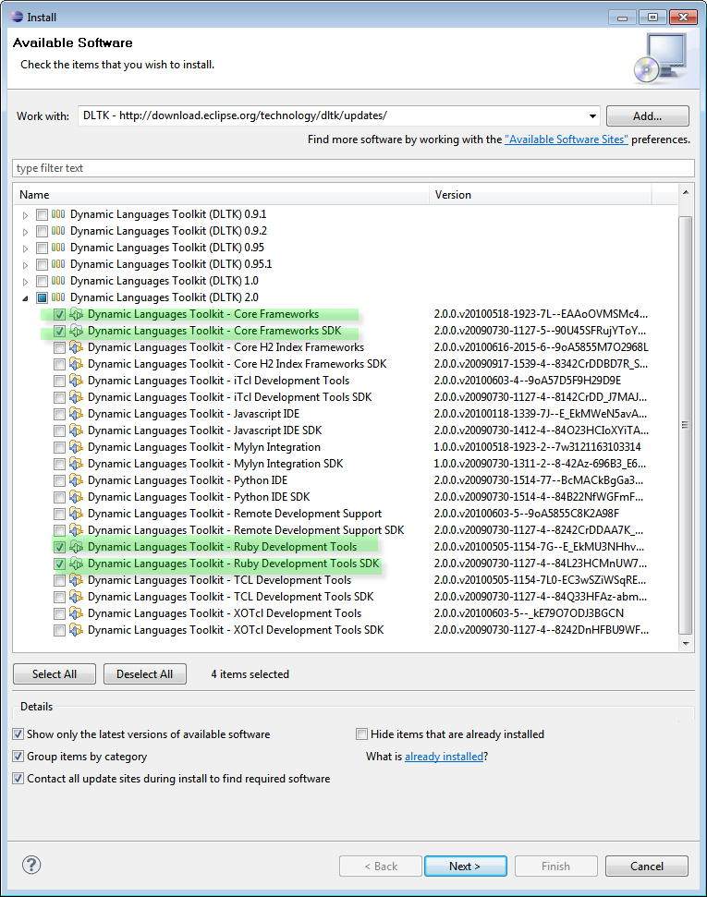

安装完成之后重启eclipse就OK了。

### 2.设置Interpreter：

Window --> preferences --> ruby --> interpreters ，点击Add按钮，找到你的ruby安装目录，并选择ruby.exe

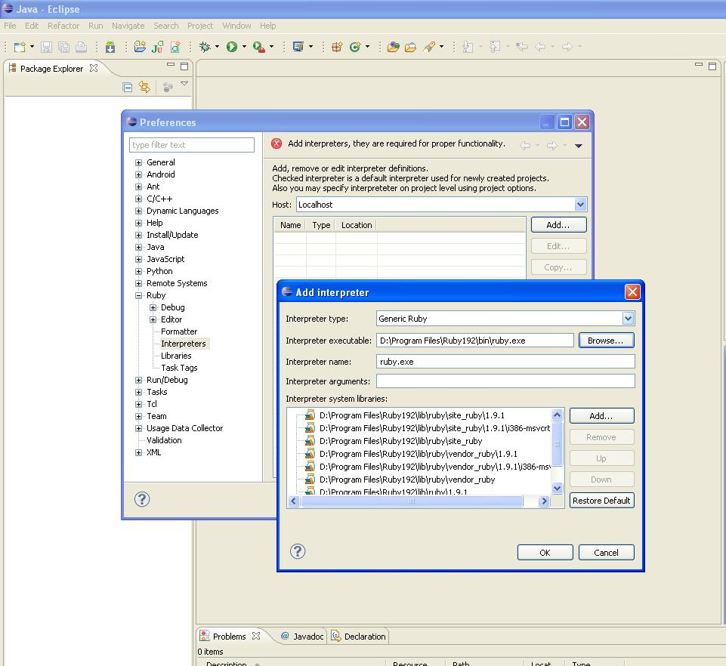

### 3.创建一个新的Ruby project：

File --> New --> New Project --> Ruby Project。然后添加一个ruby script文件，File --> New --> Empty Ruby Script。

在Script文件中，输入以下文字：

puts "hello world"

然后Run As > Ruby Script，便能在Console中看到输出的hello world。

### 4.尝试打开某个软件：QQ.exe

**class** Login

system 'start C:\"Program Files (x86)"\QQ\Bin\QQ.exe'

**end**

PS：在路径中，如果有“空格”，需要将有“空格的文件夹名称”用“双引号”括起来

### 5.尝试打开某个浏览器

a）打开浏览器需要使用require ‘selenium-webdriver’（使用前需要在“gem”程序包管理器内，先安装“selenium-webdriver”包，安装方法见：“b）”）

PS：RubyGems在ruby内简称“gem”是一个方便而强大的Ruby程序包管理器（ package manager）

b）打开windows命令行窗口，输入gem install selenium-webdriver，等待在线安装完成

c）输入gem list检查selenium-webdriver的版本号，显示对应版本号即安装完成

d）打开firefox、ie、chrome，

PS1： 如果需要打开firefox时出现报错，可能是selenium-webdriver与geckodriver版本不支持导致报错，那就必须下载部署geckodriver，下载后放在ruby安装目录下，比如 C:\Ruby23-x64\bin 下即可。

geckodriver.exe 下载地址：<https://github.com/mozilla/geckodriver/releases>

PS2：如果需要打开chrome，就必须下载部署chromedriver.exe，下载后放在ruby安装目录下，比如 C:\Ruby23-x64\bin 下即可。

chromedriver.exe下载地址： <http://chromedriver.storage.googleapis.com/index.html>

PS3：如果需要打开chrome，就必须下载部署IEDriverServer.exe，下载后放在ruby安装目录下，比如 C:\Ruby23-x64\bin 下即可。

IEDriverServer.exe下载地址：<http://selenium-release.storage.googleapis.com/index.html>

**require** 'rubygems'

**require** 'selenium-webdriver'

*# 打开firefox*

dr = Selenium::WebDriver.for *:firefox*

dr = Selenium::WebDriver.for *:ff*

*# 打开ie*

dr = Selenium::WebDriver.for *:ie*

dr = Selenium::WebDriver.for *:internet\_explorer*

*# 打开chrome*

dr = Selenium::WebDriver.for *:chrome*

（但是本人尝试该方法打开IE，无法打开会报错：

C:/Ruby23-x64/lib/ruby/gems/2.3.0/gems/selenium-webdriver-3.2.2/lib/selenium/webdriver/common/service.rb:80:in `stop': undefined method `poll\_for\_exit' for nil:NilClass (NoMethodError)

from C:/Ruby23-x64/lib/ruby/gems/2.3.0/gems/selenium-webdriver-3.2.2/lib/selenium/webdriver/common/service.rb:69:in `block in start'

from C:/Ruby23-x64/lib/ruby/gems/2.3.0/gems/selenium-webdriver-3.2.2/lib/selenium/webdriver/common/platform.rb:138:in `block in exit\_hook'

C:/Ruby23-x64/lib/ruby/gems/2.3.0/gems/selenium-webdriver-3.2.2/lib/selenium/webdriver/common/socket\_lock.rb:63:in `initialize': Permission denied - bind(2) for "127.0.0.1" port 5554 (Errno::EACCES)

from C:/Ruby23-x64/lib/ruby/gems/2.3.0/gems/selenium-webdriver-3.2.2/lib/selenium/webdriver/common/socket\_lock.rb:63:in `new'

from C:/Ruby23-x64/lib/ruby/gems/2.3.0/gems/selenium-webdriver-3.2.2/lib/selenium/webdriver/common/socket\_lock.rb:63:in `can\_lock?'

from C:/Ruby23-x64/lib/ruby/gems/2.3.0/gems/selenium-webdriver-3.2.2/lib/selenium/webdriver/common/socket\_lock.rb:52:in `lock'

from C:/Ruby23-x64/lib/ruby/gems/2.3.0/gems/selenium-webdriver-3.2.2/lib/selenium/webdriver/common/socket\_lock.rb:38:in `locked'

from C:/Ruby23-x64/lib/ruby/gems/2.3.0/gems/selenium-webdriver-3.2.2/lib/selenium/webdriver/common/service.rb:71:in `start'

from C:/Ruby23-x64/lib/ruby/gems/2.3.0/gems/selenium-webdriver-3.2.2/lib/selenium/webdriver/ie/bridge.rb:37:in `initialize'

from C:/Ruby23-x64/lib/ruby/gems/2.3.0/gems/selenium-webdriver-3.2.2/lib/selenium/webdriver/common/driver.rb:59:in `new'

from C:/Ruby23-x64/lib/ruby/gems/2.3.0/gems/selenium-webdriver-3.2.2/lib/selenium/webdriver/common/driver.rb:59:in `for'

from C:/Ruby23-x64/lib/ruby/gems/2.3.0/gems/selenium-webdriver-3.2.2/lib/selenium/webdriver.rb:87:in `for'

from D:/ruby/workspace/autotesting/login.rb:9:in `<class:Login>'

from D:/ruby/workspace/autotesting/login.rb:1:in `<main>'）

所以，建议不要使用IE，或使用windows命令行“system”方法打开IE：

system 'start C:\"Program Files"\"Internet Explorer"\iexplore.exe'

## 三、使用ruby打开网页并进行登录操作

### 1.打开某个url

**a）方法1：**

*#使用get方法*

url='http://im.qq.com/'

dr.get url

**b）方法2：**

*#使用navigate方法，然后再调用to方法*

url = 'http://im.qq.com/'

dr.navigate.to url

### 2.关闭浏览器

*#使用close方法 关闭本次执行打开的页面*

dr.close

*#使用quit方法 关闭所有页面*

dr.quit

PS：验证过程中使用close的方法会出现无法关闭页面的情况

### 3.进行登录操作

*#点击“登录”按钮，呼出“登录”的frame框*

dr.find\_element(*:id*=>'login').click

*#切换到“登录”的frame框*

dr.switch\_to.frame('login\_frame')

sleep 3

*#点击frame框内的“帐号密码登录”链接*

dr.find\_element(*:id*=>'switcher\_plogin').click

*#在frame框内输入帐号密码并点击【登录】*

dr.find\_element(*:id*=>'u').send\_keys("test")

dr.find\_element(*:id*=>'p').send\_keys("test")

dr.find\_element(*:id*=>'login\_button').click

### 4.完整脚本

**class** Login

*#system 'start C:\"Program Files (x86)"\QQ\Bin\QQ.exe'*

**require** 'selenium-webdriver'

*# 打开firefox*

*#dr = Selenium::WebDriver.for :firefox*

dr = Selenium::WebDriver.for *:ff*

*# 打开ie*

*#dr = Selenium::WebDriver.for :ie*

*#dr = Selenium::WebDriver.for :internet\_explorer*

*# 打开chrome*

*#dr = Selenium::WebDriver.for :chrome*

sleep 6

*#使用get方法*

*#url='http://im.qq.com/'*

*#dr.get url*

*#使用navigate方法，然后再调用to方法*

url = 'http://im.qq.com/'

dr.navigate.to url

sleep (5)

*#点击“登录”按钮，呼出“登录”的frame框*

dr.find\_element(*:id*=>'login').click

*#切换到“登录”的frame框*

dr.switch\_to.frame('login\_frame')

sleep 3

*#点击frame框内的“帐号密码登录”链接*

dr.find\_element(*:id*=>'switcher\_plogin').click

*#在frame框内输入帐号密码并点击【登录】*

dr.find\_element(*:id*=>'u').send\_keys("test") *#用test替换成真实账号*

dr.find\_element(*:id*=>'p').send\_keys("test") *#用test替换成密码*

dr.find\_element(*:id*=>'login\_button').click

dr.quit

**end**

## 四、使用命令行执行ruby文件（后缀.rb）

### 1.命令行执行ruby文件的格式

去除**class** XXX ... **end**，在命令行进入该文件的目录，使用“ruby 文件名.rb”即可执行该文件

*ps：为什么要用命令行来运行ruby文件*

*答：很多时候，使用轻盈的文本编辑器来写脚本会比用IDE来的更方便，当然这就需要一个比较好用的文本编辑器（推荐SciTE，本次分享会一并分享该编辑器）。*

### 2.实例（以上述登录脚本为例）

只要去掉**class** XXX ... **end**，即可执行

**require** 'selenium-webdriver'

*# 打开firefox*

*#dr = Selenium::WebDriver.for :firefox*

dr = Selenium::WebDriver.for *:ff*

*# 打开ie*

*#dr = Selenium::WebDriver.for :ie*

*#dr = Selenium::WebDriver.for :internet\_explorer*

*# 打开chrome*

*#dr = Selenium::WebDriver.for :chrome*

sleep 6

*#使用get方法*

*#url='http://im.qq.com/'*

*#dr.get url*

*#使用navigate方法，然后再调用to方法*

url = 'http://im.qq.com/'

dr.navigate.to url

sleep (5)

*#点击“登录”按钮，呼出“登录”的frame框*

dr.find\_element(*:id*=>'login').click

*#切换到“登录”的frame框*

dr.switch\_to.frame('login\_frame')

sleep 3

*#点击frame框内的“帐号密码登录”链接*

dr.find\_element(*:id*=>'switcher\_plogin').click

*#在frame框内输入帐号密码并点击【登录】*

dr.find\_element(*:id*=>'u').send\_keys("test") *#用test替换成真实账号*

dr.find\_element(*:id*=>'p').send\_keys("test") *#用test替换成密码*

dr.find\_element(*:id*=>'login\_button').click

dr.quit

### 3.对比登录时的错误提示

在做测试的时候，很多时候需要对比“实际结果”和“预期结果”

假设我们的“预期结果”="您还没有输入验证码！"

那我们可以通过获取元素内的数据来对比（出现未输入验证码时的错误信息）：

*#获取元素“id”为“err\_m”的数据，以text定义为“err”*

err=dr.find\_element(*:id*=>'err\_m').text

*#将预期结果定义为“dd”*

dd=("您还没有输入验证码！")

*#判断“err”和“dd”*

**if**

err.eql? dd *#使用“eql?”方法用于对比两个值*

puts "P" *#打印“P”*

**else** puts "F" *#打印“F”*

**end**

将上述代码插入到“输入帐密并点击【登录】”后，“关闭浏览器”前

运行并查看输入结果：



## 五、操作EXCEL & 测试文本框

### 1.打开Excel文件

*#打开excel文件,对其中的sheet进行访问:*

excel =WIN32OLE::new('excel.Application')

workbook =excel.Workbooks.Open('c:\\examples\\spreadsheet.xls')*#路径可以自己进行修改，要用双斜杠*

worksheet =workbook.Worksheets(1) *#定位到第一个sheet*

worksheet.Select

puts worksheet.visible *#判断sheet是否存在*

### 2.退出Excel

excel.quit*#本次不会用到*

### 3.读取数据:

worksheet.Range('a12').value

worksheet.Range('a12').text

### 4.写入数据

worksheet.range('a12').value = ['Value']

### 5.保存

workbook.save *#保存*

workbook.Close*#关闭本次不会用到*

### 6.实例（在文本框写入excel的数据，并写入测试结果到excel）：

**require** 'rubygems'

**require** 'selenium-webdriver'

**require** 'win32ole'

**require** 'byebug'

dr = Selenium::WebDriver.for *:ff*

url='http://web.rd.lambor.ptg/'

dr.navigate.to url

sleep 3

uname = dr.find\_element(*:name*,'account')

uname.send\_keys ("MasterTest00014")*#.text*

sleep 0.5

pword = dr.find\_element(*:name*,'password')

pword.send\_keys ("123456")*#.text*

sleep 5 lbutton=dr.find\_element(*:xpath*,"/html/body/div[1]/div/form/fieldset/button")

lbutton.click

sleep 2

*#~ HLSD='http://web.rd.lambor.ptg/Main/System/SystemBonusSetAdd'*

*#~ dr.navigate.to HLSD*

*#点击【红利设定（站长）】* xtgl=dr.find\_element(*:xpath*,"/html/body/div[1]/div[1]/div[1]/div/div/ul/li[4]/a/span")

xtgl.click hb=dr.find\_element(*:xpath*,"/html/body/div[1]/div[1]/div[1]/div/div/ul/li[4]/ul/li[6]/a")

hb.click

sleep 2 xjhl=dr.find\_element(*:xpath*,"/html/body/div[1]/div[2]/div/div/div/div[2]/div/a")

xjhl.click

excel = WIN32OLE.new("excel.application")

filepath="F:\\autotest\\ruby\\loadexcel\\HLSDData.xlsx" *#路径用两斜杠*

workbook = excel.workbooks.open(filepath)

idsh=1 *#声明变量*

works2=workbook.worksheets(idsh) *#读取"idsh(变量)个sheet的数据*

*#worksheet=workbook.worksheets("sheet name") #打开表名*

*#循环前必须做的变量声明，否则在判断while时会出现不成立情况*

eler=2

iptsh=2

*#根据第一张表的a列第二行开始做while循环*

**while** works2.range("a**#{**eler**}**").value

worksheet=workbook.worksheets(iptsh)*#读取"iptsh(变量)个sheet的数据*

eidin=works2.range("a**#{**eler**}**")*#.value.to\_s*

eid=eidin.value.to\_s

emsgin=works2.range("b**#{**eler**}**")*#.value.to\_s*

emsg=emsgin.value.to\_s

inr=2 *#循环前必须做的变量声明，否则在判断while时会出现不成立情况*

*#根据“第iptsh(变量)张表”的“第a列第inr行”开始做while循环*

**while** worksheet.range("a**#{**inr**}**").value

*#在网页查找元素并输入数据*

ipt = dr.find\_element(*:name*=> eid) *#根据“第一个sheet的eid(变量)”数据开始查找元素id*

ipt.send\_keys worksheet.range("a**#{**inr**}**").text.to\_s *#把“第a列第inr(变量)行”开始的text作为输入的数据*

ipt.click

*#选择密码，将第二列值做为密码*

*#~ pwdInput= dr.find\_element(:id => 'pwdInput')*

*#~ pwdInput.send\_keys worksheet.range("b#{inr}").value.to\_s*

*#单击登录按钮*

blank= dr.find\_element(*:class* => 'col-sm-3')

blank.click

sleep 0.5

*#将获取的错误信息输出至excel*

msgopt= dr.find\_element(*:xpath*,emsg).text *#获取id=emsg的数据转换成text*

worksheet.range("d**#{**inr**}**").value = msgopt *#将错误信息输入到excel的“第d列第inr(变量)行“单元格*

*#~ worksheet.range("f#{inr}").value = ['=IF(','c#{row}=d#{row}',',"P","F")']*

*#~ puts msgopt.text*

*#~ if cc.eql? dd*

*#~ worksheet.range("e#{inr}").value=['P']*

*#~ elsif cc.nil?*

*#~ worksheet.range("e#{inr}").value=['']*

*#~ elsif dd.nil?*

*#~ worksheet.range("e#{inr}").value=['']*

*#~ else*

*#~ worksheet.range("e#{inr}").value=['F']*

*#~ end*

cc=worksheet.range("c**#{**inr**}**").value

dd=worksheet.range("d**#{**inr**}**").value

ee=worksheet.range("e**#{**inr**}**")

*#判断两个单元格的数据，相等为P，否则为F*

**if** cc.eql? dd

ee.value=['P']

*#~ elsif cc.nil?*

*#~ ee.value=['']*

*#~ elsif dd.nil?*

*#~ ee.value=['']*

**else**

ee.value=['F']

**end**

inr+=1 *#inr(变量)，循环+1*

sleep 0.5

ipt.clear() *#清空输入框数据*

sleep 0.5

**end**

eler+=1 *#eler(变量)，循环+1*

iptsh+=1 *#iptsh(变量)，循环+1*

**end**

workbook.save *#保存excel*

system ("tskill EXCEL") *#kil掉名为EXCEL的进程*

dr.quit *#关闭浏览器*

PS：该实例在清空“网银入款红利（首存）”时，出现无法清空的情况（暂无法解决）。

## 六、作业

### 1.搭建ruby环境并使用ruby + selenium-webdriver对某个登录页面进行登录操作

### 2.按照上述教程进行操作“四”、“五”

### 3.在已打开的窗口进行自动化测试（操作EXCEL & 测试文本框）

ps：可参考“用ruby做自动化测试--入门”连接的方法

## 七、参考文献

1. <http://www.cnblogs.com/lsgwr/p/5786848.html>（Ruby操作Excel的方法与技巧大全 - 梁山广 - 博客园）

2. <http://blog.csdn.net/gzh0222/article/details/7715429>（Selenium数据驱动之EXCEL - 博客频道 - CSDN.NET）

3. <http://www.runoob.com/ruby/ruby-tutorial.html>（Ruby 教程,Ruby）

4. <http://dtrex.iteye.com/blog/1916264>（用ruby做自动化测试--入门 - dtrex - ITeye技术网站）

5. <https://www.douban.com/note/605841118/>（ruby打开多个窗口之间的切换和关闭）

## 八、附

### 1.byebug用法：

### From the command line

If you want to debug a Ruby script without editing it, you can invoke byebug from the command line.

byebug myscript.rb

### Byebug's commands

Command | Aliases | Subcommands

----------- |:------------ |:-----------

`backtrace` | `bt` `where` |

`break` | |

`catch` | |

`condition` | |

`continue` | |

`delete` | |

`debug` | |

`disable` | | `breakpoints` `display`

`display` | |

`down` | |

`edit` | |

`enable` | | `breakpoints` `display`

`finish` | |

`frame` | |

`help` | |

`history` | |

`info` | | `args` `breakpoints` `catch` `display` `file` `line` `program`

`irb` | |

`kill` | |

`list` | |

`method` | | `instance`

`next` | |

`pry` | |

`quit` | |

`restart` | |

`save` | |

`set` | | `autoirb` `autolist` `autopry` `autosave` `basename` `callstyle` `fullpath` `histfile` `histsize` `linetrace` `listsize` `post\_mortem` `savefile` `stack\_on\_error` `width`

`show` | | `autoirb` `autolist` `autopry` `autosave` `basename` `callstyle` `fullpath` `histfile` `histsize` `linetrace` `listsize` `post\_mortem` `savefile` `stack\_on\_error` `width`

`source` | |

`step` | |

`thread` | | `current` `list` `resume` `stop` `switch`

`tracevar` | |

`undisplay` | |

`up` | |

`var` | | `all` `constant` `global` `instance` `local`